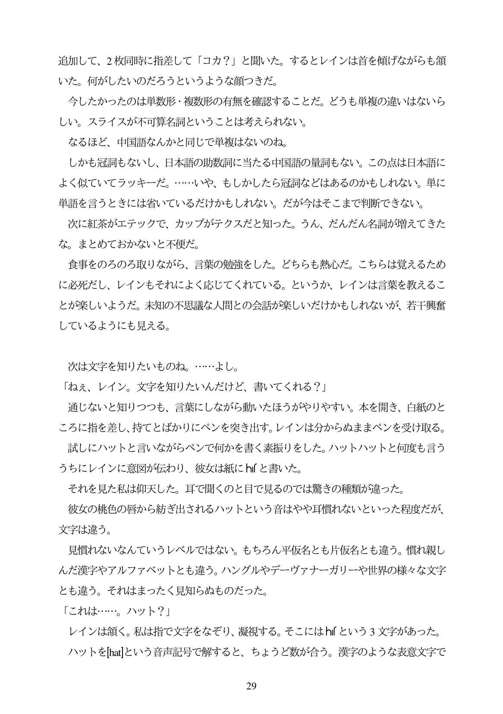

追加して、2枚同時に指差して「コカ?」と聞いた。するとレインは首を傾げながらも領 いた。何がしたいのだろうというような顔つきだ。 今したかったのは単数形・複数形の有無を確認することだ。どうも単複の違いはないら しい。スライスが不可算名詞ということは考えられない。 なるほど、中国語なんかと同じで単複はないのね。 しかも冠詞もないし、日本語の助数詞に当たる中国語の量詞もない。この点は日本語に よく似ていてラッキーだ。...いや、もしかしたら冠詞などはあるのかもしれない。単に 単語を言うときには省いているだけかもしれない。だが今はそこまで判断できない。 次に紅茶がエテックで、カップがテクスだと知った。うん、だんだん名詞が増えてきた な。まとめておかないと不便だ。 食事をのろのろ取りながら、言葉の勉強をした。どちらも熱心だ。こちらは覚えるため に必死だし、レインもそれによく応じてくれている。というか、レインは言葉を教えるこ とが楽しいようだ。未知の不思議な人間との会話が楽しいだけかもしれないが、若干興奮 しているようにも見える。

次は文字を知りたいものね。... よし。 「ねえ、レイン。文字を知りたいんだけど、書いてくれる?」 通じないと知りつつも、言葉にしながら動いたほうがやりやすい。本を開き、白紙のと ころに指を差し、持てとばかりにペンを突き出す。レインは分からぬままペンを受け取る。 試しにハットと言いながらペンで何かを書く素振りをした。ハットハットと何度も言う うちにレインに意図が伝わり、彼女は紙にh「と書いた。 それを見た私は仰天した。耳で聞くのと目で見るのでは驚きの種類が違った。 彼女の桃色の唇から紡ぎ出されるハットという音はやや耳慣れないといった程度だが 文字は違う。 見慣れないなんていうレベルではない。もちろん平仮名とも片仮名とも違う。慣れ親し んだ漢字やアルファベットとも違う。ハングルやデーヴァナーガリーや世界の様々な文字 とも違う。それはまったく見知らぬものだった。 「これは...。ハット?」 レインは領く。私は指で文字をなぞり、凝視する。そこにはh[という3文字があった。 ハットを回alという音声記号で解すると、ちょうど数が合う。漢字のような表意文字で

29